ACO WU Wand- und Decken- durchführung mit Sperrflansch,DN100

ACO Haustechnik

Eigenschaften

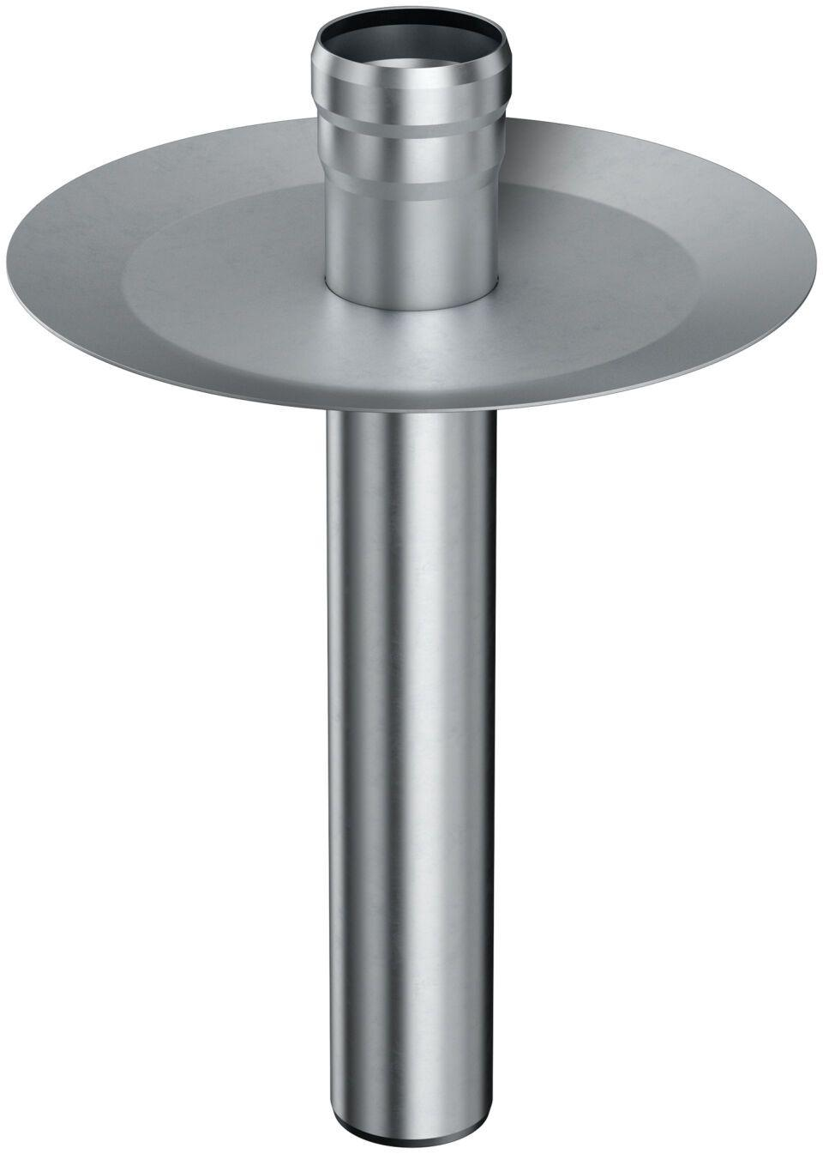

GTIN:

4002626974518

HAN:

0174.59.21